CHƯƠNG 4: GIAO TIẾP VÀ HỢP TÁC TRONG MÔI TRƯỜNG SỐ
Bài tập 4: Sử dụng công cụ hợp tác trực tuyến cho dự án nhóm
Mục tiêu : Phát triển kỹ năng thiết kế và biên soạn bài thuyết trình ấn tượng, truyền tải thông điệp hiệu quả đến người nghe.

I.Giới thiệu chung
Trong dự án nhóm, tôi đảm nhận vai trò Designer, chịu trách nhiệm thiết kế các sản phẩm trực quan như poster, slide thuyết trình và hình ảnh truyền thông. Mục tiêu của tôi là đảm bảo tính thẩm mỹ, truyền tải đúng nội dung và hỗ trợ nhóm trong việc thể hiện ý tưởng một cách rõ ràng, thu hút.

II.Các công cụ đã sử dụng
Trong quá trình thực hiện dự án, tôi đã sử dụng các công cụ thuộc 3 nhóm chính:
+ Quản lý công việc: Trello
+ Soạn thảo tài liệu: Google Docs
+ Giao tiếp nhóm: Discord
Việc kết hợp các công cụ này giúp tôi làm việc hiệu quả, theo dõi tiến độ và phối hợp tốt với các thành viên khác.

III.Nội dung công việc đã thực hiện
1.Quản lý nhiệm vụ cá nhân
Tôi sử dụng Trello để:
Theo dõi các task được giao (thiết kế poster, chỉnh sửa slide, tạo hình ảnh minh họa…)
Chuyển trạng thái công việc từ “To do” → “Doing” → “Done”
Ghi chú deadline và yêu cầu cụ thể cho từng thiết kế
=> Nhờ đó, tôi đảm bảo hoàn thành 100% nhiệm vụ đúng thời hạn.
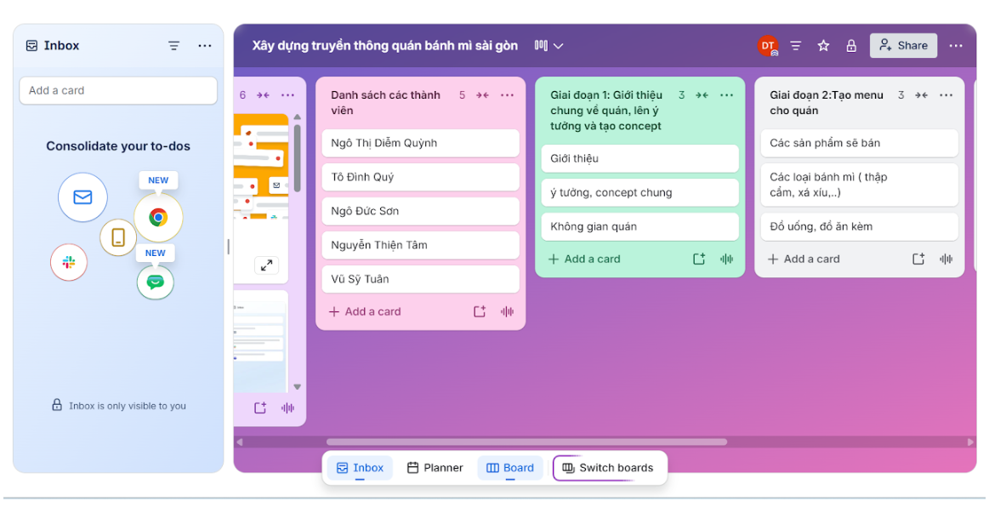

2.Làm việc với tài liệu nhóm.
Trên Google Docs:
- Tôi tham gia chỉnh sửa nội dung liên quan đến phần trình bày
- Đề xuất bố cục trình bày hợp lý hơn (tiêu đề, bullet, hình ảnh minh họa)
- Đảm bảo nội dung và hình ảnh đồng bộ
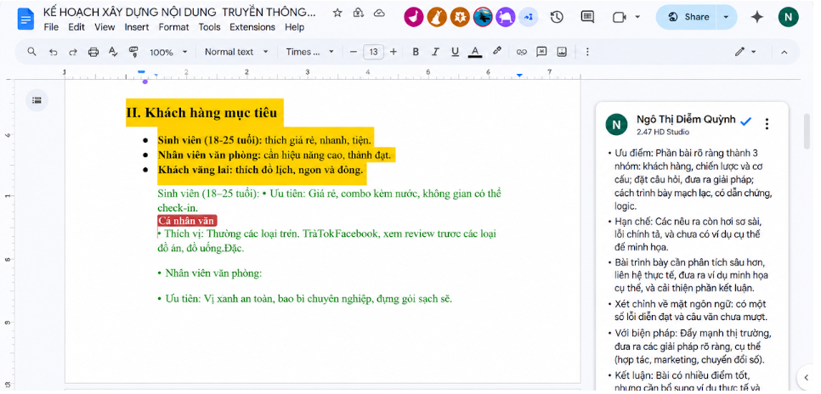

3. Tương tác và giao tiếp nhóm
- Trên Discord:
- Tham gia thảo luận thường xuyên với các thành viên
- Nhận feedback và chỉnh sửa thiết kế
- Chủ động cập nhật tiến độ công việc
- Trung bình tôi có nhiều lượt trao đổi mỗi tuần, đảm bảo không bị gián đoạn thông tin.
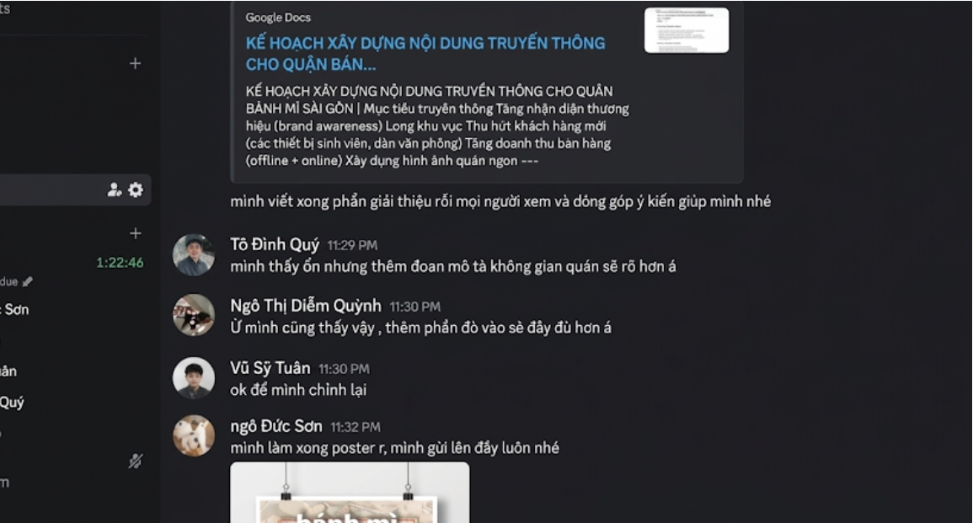

IV.Đánh giá hiệu quả công cụ
1.Ưu điểm
- Trello giúp quản lý công việc rõ ràng, dễ theo dõi
- Discord giúp trao đổi nhanh, phản hồi kịp thời
- Google Docs hỗ trợ chỉnh sửa nội dung cùng lúc
2.Hạn chế
- Đôi khi thông báo còn chưa được các bạn nắm bắt dễ dàng, nhanh chóng
V.Khó khăn và cách giải quyết
1.Khó khăn:
- Ý tưởng thiết kế ban đầu chưa phù hợp
- Feedback từ nhiều người khác nhau
- Áp lực deadline

2.Cách giải quyết:
- Tham khảo thêm mẫu thiết kế để cải thiện ý tưởng
- Tổng hợp feedback trước khi chỉnh sửa để tránh làm lại nhiều lần
- Chia nhỏ công việc để hoàn thành từng phầntừ nhiều nền tảng gây rối
- Việc cập nhật tiến độ thủ công trên Trello cần kỷ luật cá nhân
- File thiết kế lớn đôi khi tải chậm

VI.Kết quả đạt được
- Hoàn thành đầy đủ các sản phẩm thiết kế
- Đảm bảo đúng deadline
- Sản phẩm có tính thẩm mỹ và phù hợp nội dung
- Hỗ trợ tốt cho phần trình bày của nhóm

VII.Kết luận
Thông qua dự án, tôi đã:
- Nâng cao kỹ năng thiết kế
- Biết cách sử dụng các công cụ làm việc nhóm hiệu quả
- Cải thiện khả năng quản lý thời gian và phối hợp với team
- Vai trò Designer không chỉ là làm đẹp sản phẩm mà còn góp phần quan trọng trong việc truyền tải thông điệp của cả nhóm.

